Автопарк водных спасателей Москвы к зиме готов
26.11.2019
Московская городская поисково-спасательная служба на водных объектах завершила перевод автомобильной техники на зимний режим работы.
Традиционный смотр готовности автомобильной техники водных спасателей прошёл на поисково-спасательной станции «Центральная». Участие в смотре приняли специалисты всех 24-х спасательных станций Москвы.
Автомобили спасателей ГКУ «МГПСС» оснащены специальными средствами и оборудованием. Часть из них используется для обеспечения поисково-спасательных работ, другие доставляют личный состав к месту происшествия. Есть автомобили, укомплектованные всем необходимым для ведения длительных поисковых работ, это подвижные спасательные посты – целый дом на колёсах, с местами для отдыха экипажа,кухней и стеллажами для хранения и транспортировки снаряжения. В их арсенал входят даже мотолодки. Все машины обладают повышенной проходимостью, что особенно важно в межсезонье и зимой.
«Все транспортные средства переведены на осенне-зимние условия эксплуатации, — комментирует исполняющий обязанности отдела вооружения и техники ГКУ «МГПСС» Геннадий Вуколов. — Формирования МГПСС полностью обеспечены горюче-смазочными и специальными зимними жидкостями. Все автомобили оснащены зимней резиной. В лучшую сторону отмечается работа по подготовке к зимним условиям эксплуатации транспортных средств поисково-спасательных станций «Центральная», «Озеро Бездонное», а также поисково-спасательного водолазного отряда».
По итогам сегодняшнего смотра нареканий к состоянию автомобильной техники аварийно-спасательных формирований у комиссии нет. Все автомобили исправны.
«От надёжности каждого автомобиля в Службе спасения зависит время прибытия сил к месту происшествия. Наш отряд часто привлекается для проведения поисково-спасательных водолазных работ в разных концах Москвы, а время в пути по столичным дорогам порой может занимать несколько часов. Поэтому, комфорт личного состава во время переезда к месту проведения водолазных работ играет не маловажную роль. В этом году мы получили новый автомобиль для нашей дежурной смены, его отличают больший объём салона, в котором стало удобнее размещаться личному составу,— рассказывает начальник Поисково-спасательного водолазного отряда Денис Гусев.— Кроме того в нашем распоряжении имеются ещё три транспортных средства.Специалисты ПСВО Иван Ерко и Алексей Юрьев хорошо подготовили их к проверке. Нареканий у проверяющей комиссии отдела вооружения и техники к снаряжению, комплектации, технической документации, а также внешнему виду каждой единицы спецтехники— нет».
В ноябре на акваторию московских водоёмов приступили к спуску судов на воздушных подушках. СВП типов «Хивус» и «Славир» также прошли полную проверку, необходимое техническое обслуживанием и ремонт. На восьми поисково-спасательных станциях ГКУ «МГПСС» суда уже готовы к применению по назначению. Вся водная техника, используемая в летний и осенние периоды, вскоре будет поднята на берег. Сотрудники спасательных станций проведут необходимые работы по «консервации»и постановке на зимнее хранение катеров и мотолодок до следующего года.
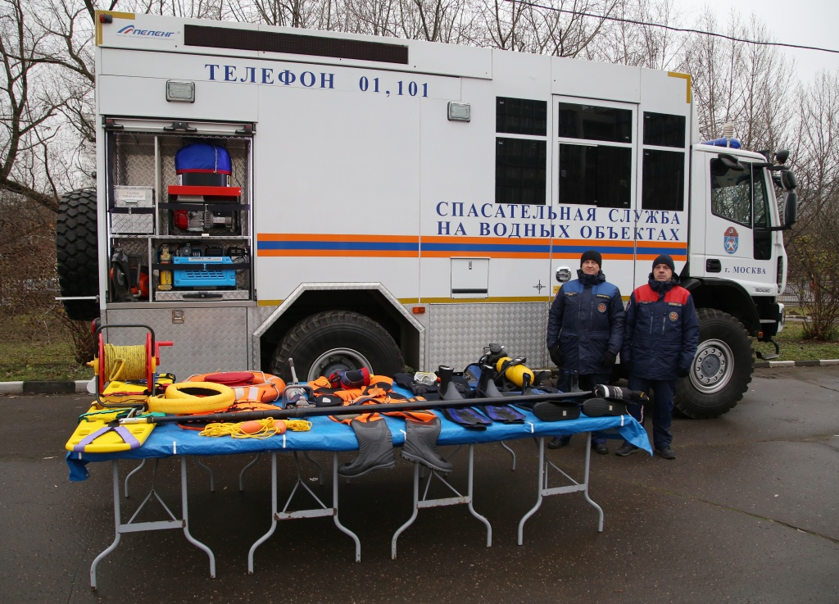

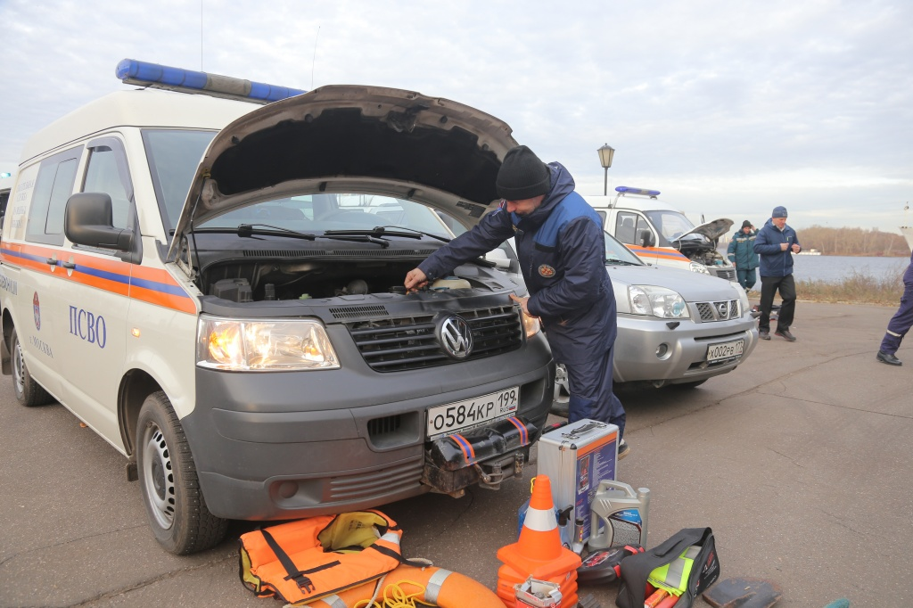
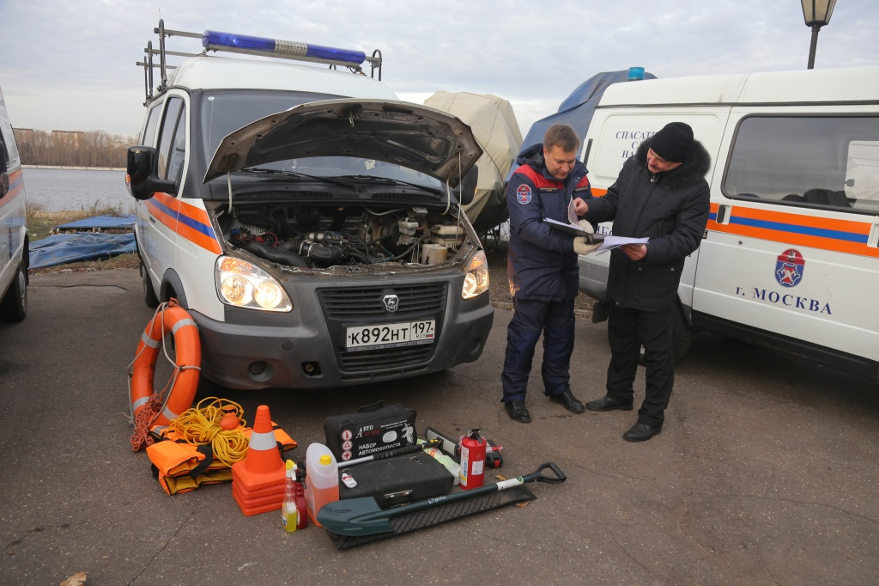

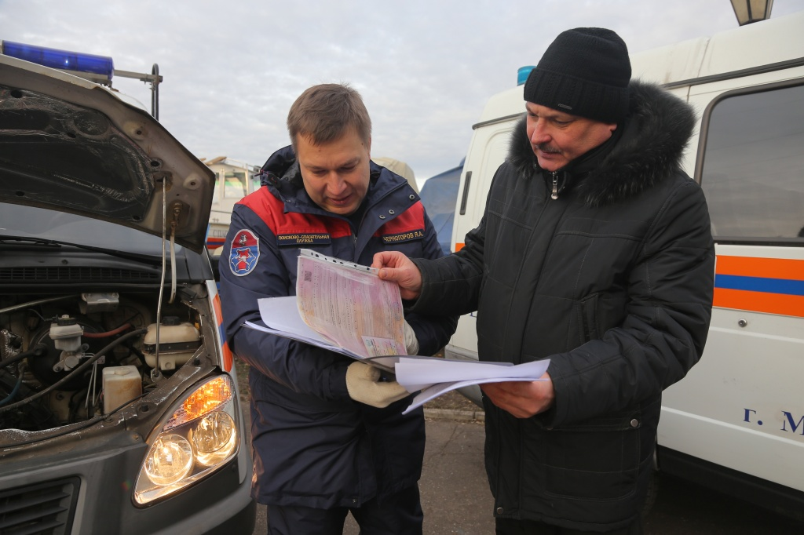

Адрес страницы: http://mgpss.mos.ru/presscenter/news/detail/8516783.html
ГКУ «Московская городская поисково-спасательная служба на водных объектах»

